VOYAGE d’ETUDE – A la découverte de la transformation du chêne le 22 mai 2019
L’interprofession FIBOIS Isère et le Centre Régional de la Propriété Forestière Auvergne Rhône-Alpes, dans le cadre d’un projet sur la valorisation des feuillus soutenu par le LEADER Balcons du Dauphiné, ont le plaisir de vous inviter à un voyage d’étude dédié à la transformation du chêne le mercredi 22 mai.
Au programme :
Matin : visite des Scieries Réunies Chalonnaises à Givry (71) en Bourgogne
Les Scieries Réunies du Chalonnais "SRC" transforment chaque année plus de 35 000 m3 de feuillus dont 90% de Chêne en provenance des meilleures forêts de la région, à destination de la menuiserie et de l'ébénisterie. La scierie dotée de 2 500m3 de capacité de séchage, approvisionne en matière première la parqueterie installée sur le même site. Créé en 1965 de la fusion de 3 scieries locales, SRC Groupe est composé aujourd’hui de 3 entités : Scieries Réunies du Chalonnais - 45 salariés, SRC Parquet - 21 salariés, SRC Jura - 10 salariés.
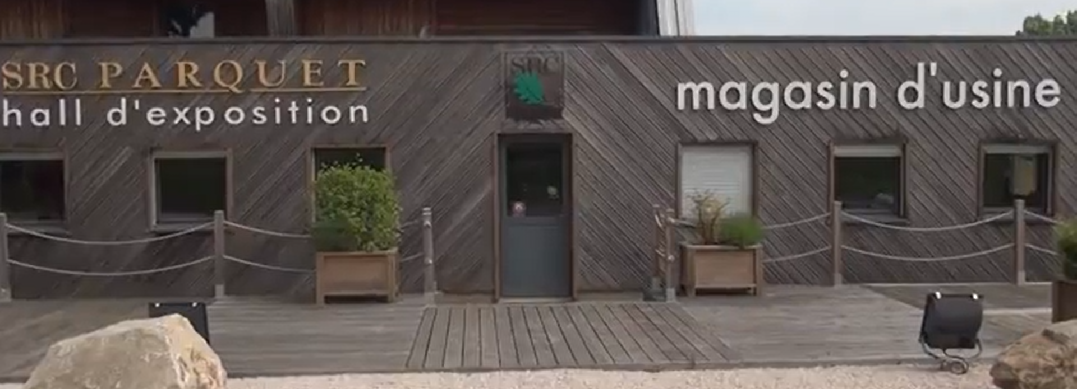
Après-midi : scierie Pépin à ST Nizier le Bouchoux (01)
Créée en 1987, la scierie Pépin est spécialisée dans la transformation du chêne et d’autres feuillus comme le frêne (5200 m3 sciés par an). Elle produit des plots et avivés, des traverses et de la charpente. Cette petite scierie de 8 salariés se distingue aussi par son installation de 1 800 m2 de panneaux photovoltaïques, la valorisation des sous-produits livrés dans des chaufferies utilisant la biomasse et l’utilisation de la sciure pour la fabrication de briques de construction
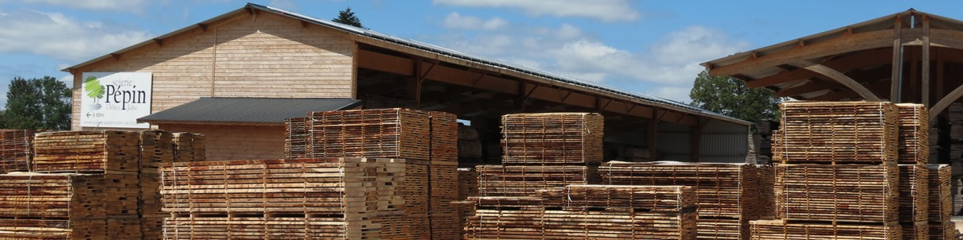

BULLETIN d’INSCRIPTION
Inscription obligatoire à renvoyer avant le 10 mai à g.scolan@fibois38.org
Horaires et lieu de départ et retour, ainsi que les modalités de déplacements (voiture, mini-bus ou car) seront arrêtés en fonction des participants inscrits.

Nom - Prénom : …………………………………………………………………………………………………………………………..
Structure : ……………………………………………………………………………………………………………………………………
Adresse – CP – Ville : ……………………………………………………………………………………………………………………
………………………………………………………………………………………………………………………………………………………
Mail : ……………………………………………………………………………………………………………………………………………
Numéro de portable : ………………………………………………………………………………………………………………………

☑ Participera au voyage d’étude du 22 mai 2019
☑ S’engage à payer les éventuels frais liés au repas ou déplacement restant à sa charge (toute annulation de dernière minute peut engendrer la facturation des frais engagés par les organisateurs)

Fait à, A :
Signature :

